**“AÑO DE LA UNIVERSALIZACIÓN DE LA SALUD”**

# Carátula

# 

**FACULTAD DE INGENIERÍA**

**E.A.P. INGENIERÍA DE SISTEMAS E INFORMÁTICA**



**Asignatura: PROCESOS DE SOFTWARE**

**Docente: GUEVARA JIMENEZ JORGE ALFREDO**

**INTEGRANTES:**

* **SAAVEDRA RIVERA, ANDREI**
* **LUNA ORELLANA, MARIO ANTONIO**
* **ZAPATA MARAVÍ, ALEXANDER ANDRE**

**SEMESTRE: 2020-02**

**SECCIÓN: 8672**

**FECHA: 29-08-2020**

**HUANCAYO – PERÚ**

**2020**

# Índice General

**Carátula 1**

**Índice General 2**

**1.- Descripción de la Empresa 3**

**2. Situación Actual 3**

**3. Misión 4**

**4. Visión 4**

**5. Mapa de Procesos 5**

**5.1 Necesidades del Cliente 5**

**5.2. Satisfacción del Cliente 6**

**6. Flujogramas 1**

**6.1 Flujograma de Servicios de Salud 1**

**6.2 Flujograma- Compra Física 1**

**6.3. Flujograma- Gestión de Citas 2**

**7. Requerimientos Funcionales y no Funcionales 1**

**8. Matriz de Trazabilidad de Requerimientos 2**

8.1. Incremento 1: 2

**9. Lista de Incrementos 3**

9.1. Incremento 1: 3

9.2. Incremento 2: 3

9.3. Incremento 3: 3

**9. Modelo Incremental 4**

**10. Prototipos de Software 5**

**10. Modelo de Plan de Unidades de Programación – Clases 12**

**11. Modelo de Plan de Unidades de Programación - Procedimientos 14**

**12. Base de Datos Relacional 16**

**13. Github 17**

**Farmacia “Señor de Muruhuay”**

# 1.- Descripción de la Empresa

* Nombre Completo De La Institución: Farmacia “Señor de Muruhuay”
* Razón Social: Farmacia“Señor de Muruhuay”
* RUC: 10201023462
* Dirección De La Institución: Jr. Nemesio Raez 2914 – Huancayo
* Nombre Del Contacto De La Institución: Rocio Rivera Aliaga
* Gerente General: Rocio Rivera Aliaga
* Actividad Económica: Venta Minorista Productos Farmacia Medicinas Y Artículos Tocador
* Giro de la empresa: Venta de productos farmaceúticos y artículos de tocador.

# 2. Situación Actual

La empresa “Señor de Muruhuay” ofrece venta de productos farmacéuticos a personas.

Horario de Atención: lunes a Domingo de 8:00 hrs - 22:00 hrs.

Actualmente empres tiene 2 años en el mercado y no cuenta con ningún sistema, y las ventas se llevan a cabo a través de un cuaderno.

# 3. Misión

Liderar la evolución del farmacéutico comunitario desde la provisión del

medicamento a la prestación de servicios profesionales farmacéuticos

centrados en el paciente y en la población en el ámbito de la atención primaria

y sociosanitaria y en coordinación con otros profesionales de la salud.

# 4. Visión

Ser la sociedad científica del farmacéutico comunitario que presta servicios

asistenciales, integrado en el sistema sanitario y en colaboración con el resto

de los profesionales sanitarios, y servir de interlocutor con el resto de las

sociedades científicas y de guía en la prestación de dichos servicios para

lograr el reconocimiento necesario como el profesional experto en

medicamentos y el más cercano y accesible a la población.

# 5. Mapa de Procesos

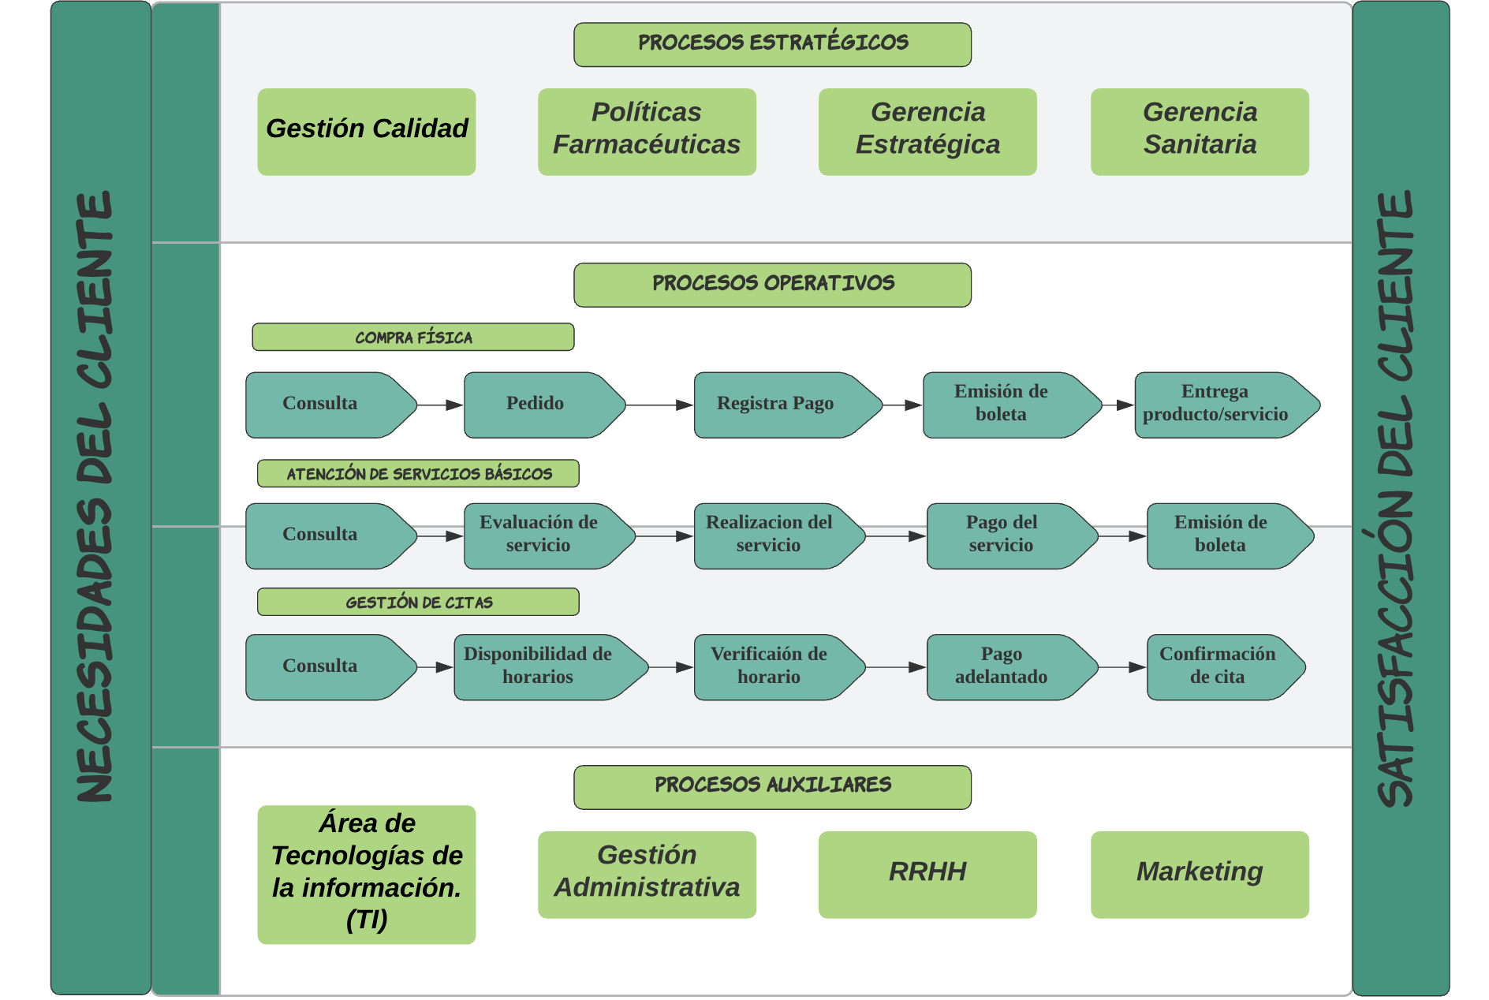

# 5.1 Necesidades del Cliente

Guiándonos de la visión y misión empresarial de la empresa, se formuló esta en base a como era la demanda dentro del mercado esencialmente en este contexto actual de pandemia en el cual vivimos. Por otro lado, se observó el incremento dentro de la curva de demanda del mercado a productos sanitarios. En conclusión, debido a este contexto la farmacia tiene productos específicos muy demandados.

* Compra de medicamentos
* Servicio de curación
* Servicio de inyección

# 5.2. Satisfacción del Cliente

Gracias a nuestro servicio de ventas de productos y servicios que prestamos a través de nuestro esfuerzo realizado que fueron analizados dentro de los flujos de trabajo que componen nuestra cadena de valor. A través de los diferentes departamentos aseguramos y garantizamos la satisfacción del cliente promoviendo así la satisfacción del cliente.

# 6. Flujogramas

# 6.1 Flujograma de Servicios de Salud

# 6.2 Flujograma- Compra Física

# 6.3. Flujograma- Gestión de Citas

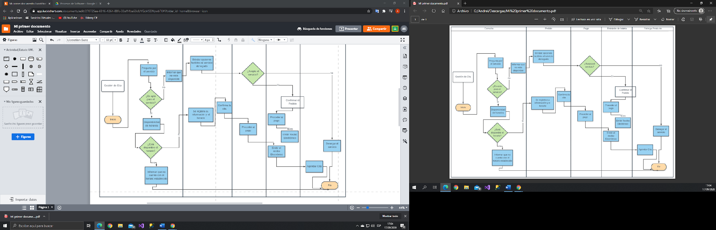

# 7. Requerimientos Funcionales y no Funcionales

|  |  |
| --- | --- |
| **Requerimientos Funcionales** | **Requerimientos no Funcionales** |
| Permite autenticación de usuario | Base de datos en sql server |
| Permite registro del cliente | Codigo en C# |
| Permite registro de farmacéuticos | Sistema Operativo W10 |
| Permite registro de productos | El sistema debe de ser escalable |
| Permite Registro servicios | El Sistema debe ser adaptable a cualquier Sistema. |
| Permite Consultar el estado actual del stock | El Proyecto usará como repositorio la Plataforma Github |
| Permite Control de caducidad del producto | Las pruebas de software se gestionarán en SonarQube |
| Permite Registro de servicios realizados | El sistema debe ser disponible a cualquier momento |
| Permite Modificar precio | El Sistema debe ser seguro |
| Permite Venta del producto | El Sistema de contar con la característica de mantenibilidad |
| Permite Mostrar registro de ventas | El Sistema debe ser característica por su usabilidad |
| Permite Generar comprobante de pago | El Sistema debe tener un buen rendimiento |
| Permite Registrar reembolso | El Sistema analizará su información con PowerBi |

# 8. Matriz de Trazabilidad de Requerimientos

## 8.1. Incremento 1:

|  |  |
| --- | --- |
| **Requerimientos Funcionales** | **Caso de Uso** |
| Permite autenticación de usuario | Autentificar usuario |
| Permite el registro de productos | Registrar producto |
| Permite consultar el estado actual del stock | Consultar stock |
| Permite control de caducidad del producto | Control de caducidad |
| Permite Modificar precio | Modificar precio |
| Permite Registro de venta | Registro de venta |
| Permite Mostrar registro de ventas | Mostrar registro de ventas |
| Permite Generar comprobante de pago | Creación del comprobante de pago |
| Permite el registro del proveedor | Registrar proveedor |
| Permite el registro del cliente | Registrar cliente |
| Permite el registro de empleados | Registrar empleado |
| Permite actualizar el stock | Actualización del stock |

# 9. Lista de Incrementos

## 9.1. Incremento 1:

**Meta:** Realización del proceso de ventas satisfactoriamente

**Valor:** Llevar un control adecuado de las ventas

## 9.2. Incremento 2:

**Meta:** Registro de citas

**Valor:** Buen control y gestión del proceso de citas.

## 9.3. Incremento 3:

**Meta:** Reporte para la Gestión / Power BI

**Valor:** Interpretación y análisis de datos.

# 9. Modelo Incremental

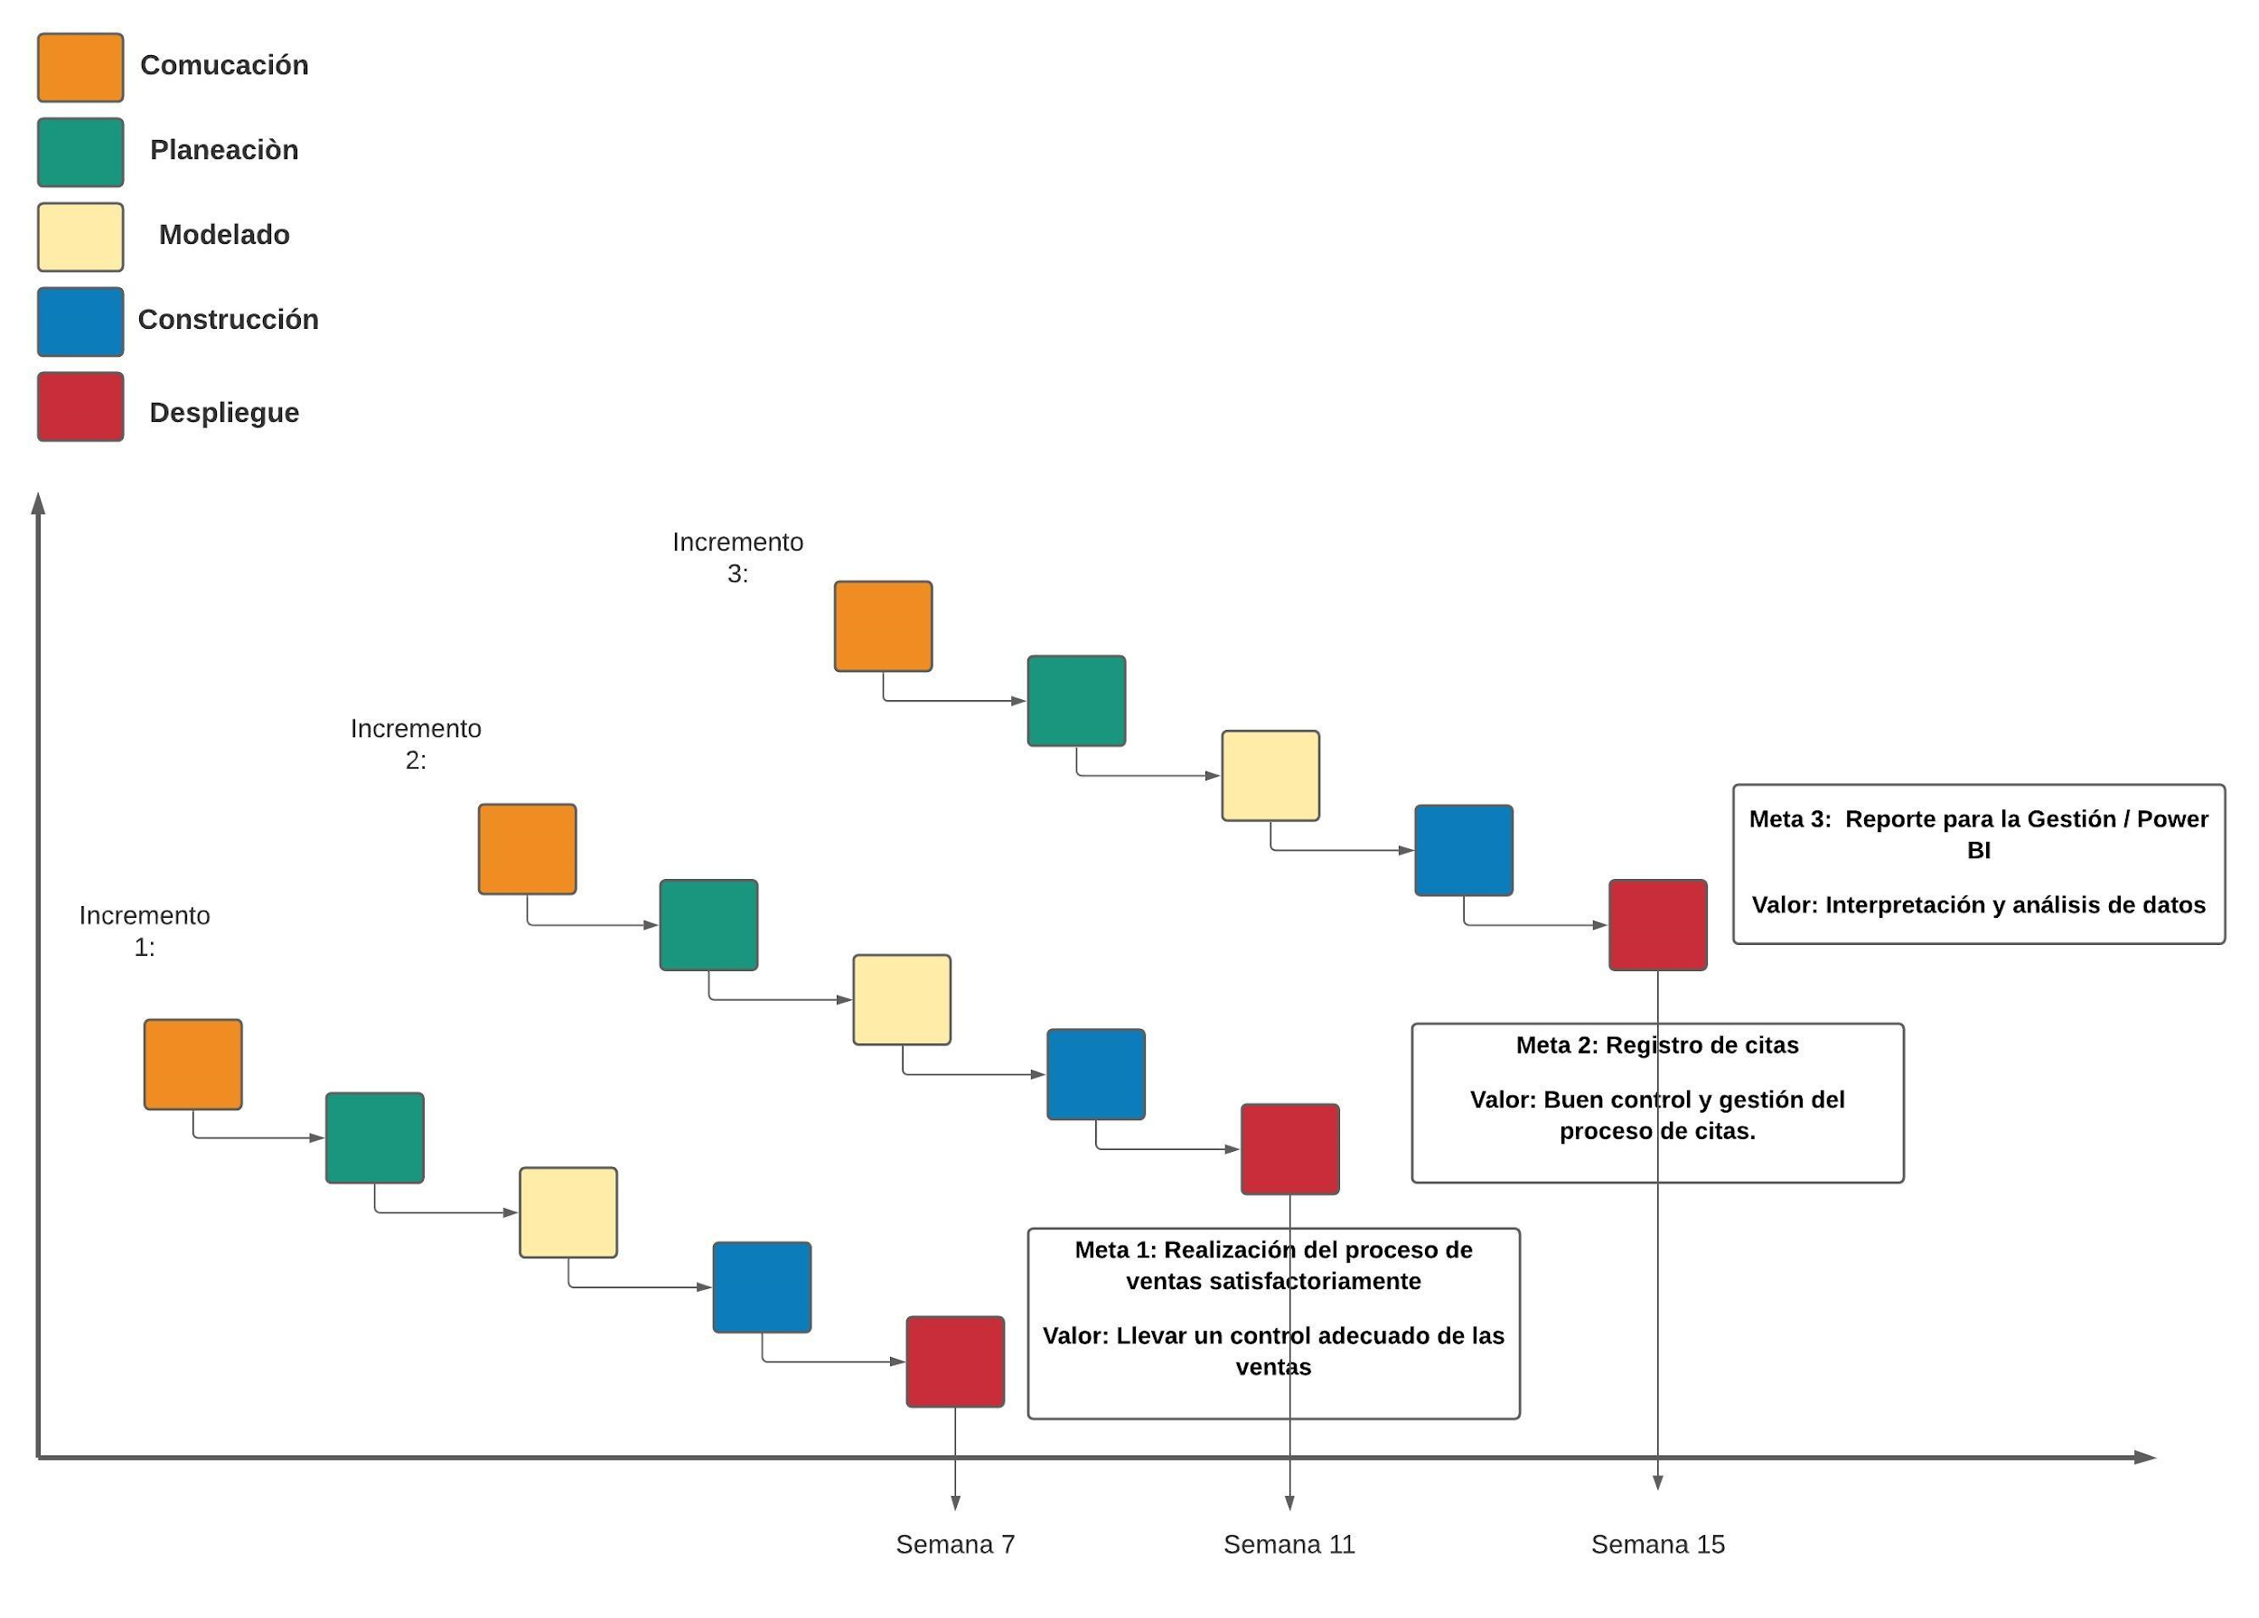

# 10. Prototipos de Software



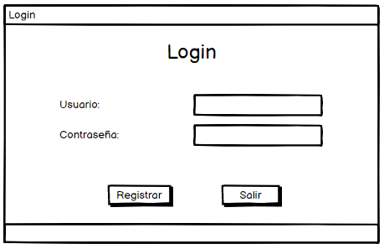



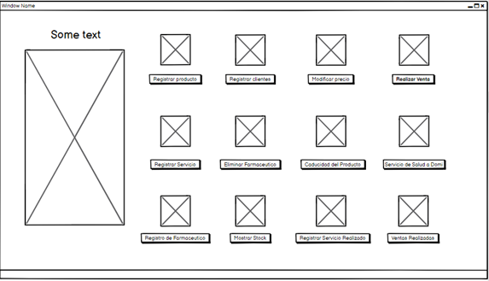



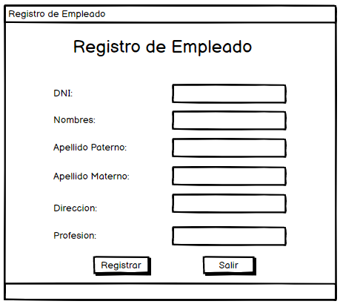

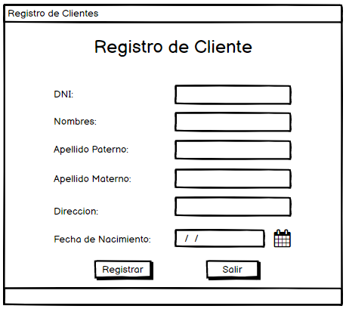

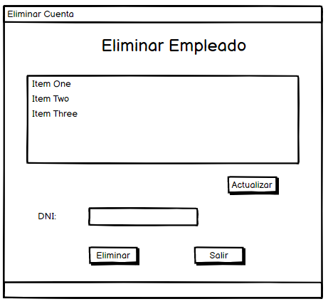

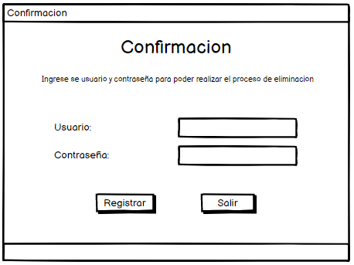

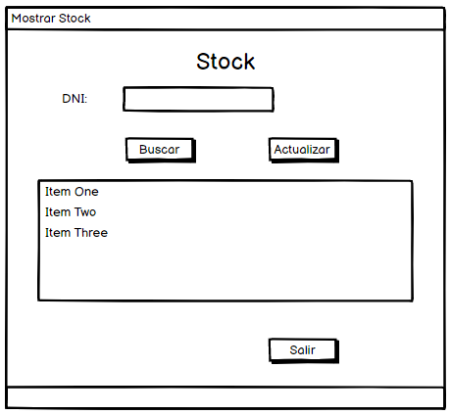

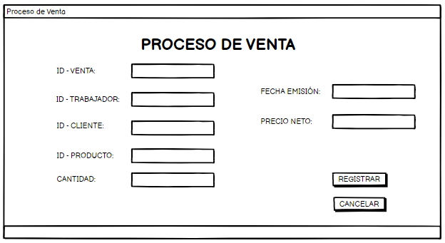

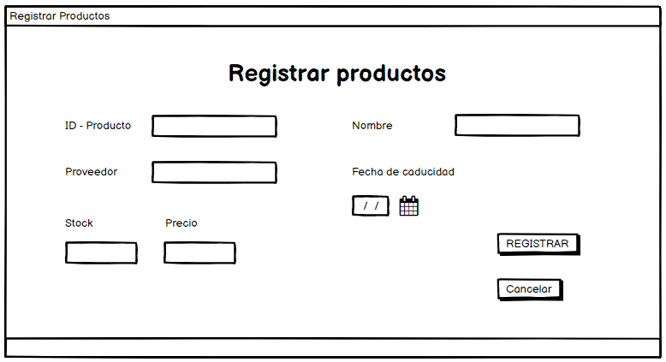

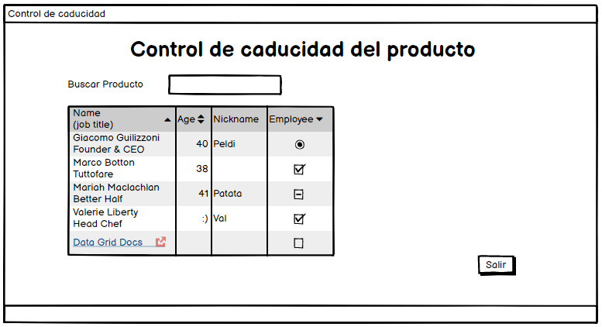

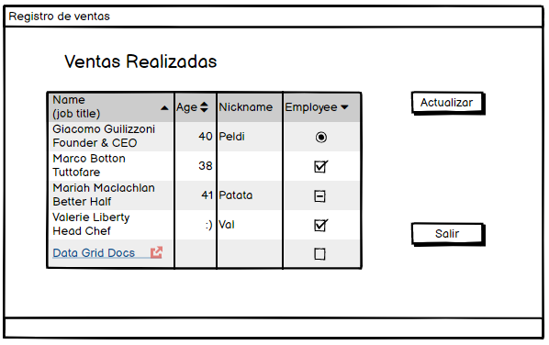

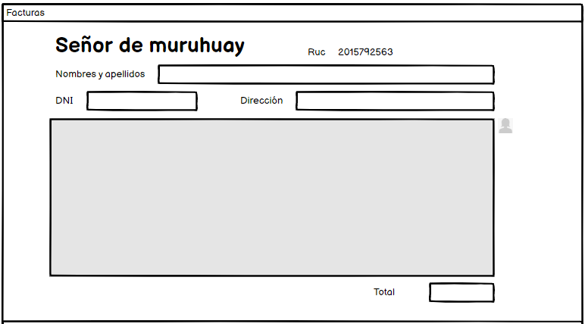

# 10. Modelo de Plan de Unidades de Programación – Clases

|  |  |  |  |  |  |  |
| --- | --- | --- | --- | --- | --- | --- |
| **Requerimiento** | **Incremento** | **Tipo Clase** | **Nombre clase** | **Reponsable** | **Fecha Incio** | **Fecha Fin** |
| **Autentificar usuario** | **1** | **Modelo** | **M_autentificar_usuario** | **AZM** | **14/09/2020** | **15/09/2020** |
| **1** | **Vista** | **V_autentificar_usuario** | **ASR** | **15/09/2020** | **16/09/2020** |
| **1** | **Controlador** | **C_autentificar_usuario** | **MLO** | **16/09/2020** | **16/09/2020** |
| **Registrar productos** | **1** | **Modelo** | **M_registrar_productos** | **AZM** | **16/09/2020** | **16/09/2020** |
| **1** | **Vista** | **V_registrar_productos** | **ASR** | **17/09/2020** | **17/09/2020** |
| **1** | **Controlador** | **C_registrar_productos** | **MLO** | **17/09/2020** | **18/09/2020** |
| **Consultar Stock** | **1** | **Modelo** | **M_consular_stock** | **AZM** | **18/09/2020** | **18/09/2020** |
| **1** | **Vista** | **V_consular_stock** | **ASR** | **18/09/2020** | **19/09/2020** |
| **1** | **Controlador** | **C_consular_stock** | **MLO** | **19/09/2020** | **19/09/2020** |
| **Control de caducidad** | **1** | **Modelo** | **M_caducidad_producto** | **AZM** | **20/09/2020** | **20/09/2020** |
| **1** | **Vista** | **V_caducidad_producto** | **ASR** | **21/09/2020** | **21/09/2020** |
| **1** | **Controlador** | **C_caducidad_producto** | **MLO** | **21/09/2020** | **21/09/2020** |
| **Permite el registro del proveedor** | **1** | **Modelo** | **M_registrar_proveedor** | **AZM** | **21/09/2020** | **21/09/2020** |
| **1** | **Vista** | **V_registrar_proveedor** | **ASR** | **22/09/2020** | **22/09/2020** |
| **1** | **Controlador** | **C_registrar_proveedor** | **MLO** | **22/09/2020** | **22/09/2020** |
| **Permite el registro del Cliente** | **1** | **Modelo** | **M_registrar_cliente** | **AZM** | **23/09/2020** | **23/09/2020** |
| **1** | **Vista** | **V_registrar_cliente** | **ASR** | **23/09/2020** | **24/09/2020** |
| **1** | **Controlador** | **C_registrar_cliente** | **MLO** | **24/09/2020** | **24/09/2020** |
| **Permite el registro de empleados** | **1** | **Modelo** | **M_registro_empleados** | **AZM** | **24/09/2020** | **24/09/2020** |
| **1** | **Vista** | **V_registro_empleados** | **ASR** | **24/09/2020** | **25/09/2020** |
| **1** | **Controlador** | **C_registro_empleados** | **MLO** | **25/09/2020** | **25/09/2020** |
| **Permite actualizar el stock** | **1** | **Modelo** | **M_actualizar_stock** | **AZM** | **25/09/2020** | **25/09/2020** |
| **1** | **Vista** | **V_actualizar_stock** | **ASR** | **26/09/2020** | **26/09/2020** |
| **1** | **Controlador** | **C_actualizar_stock** | **MLO** | **26/09/2020** | **26/09/2020** |
| **Modificar precio** | **1** | **Modelo** | **M_modificar_precio** | **AZM** | **26/09/2020** | **27/09/2020** |
| **1** | **Vista** | **V_modificar_precio** | **ASR** | **27/09/2020** | **27/09/2020** |
| **1** | **Controlador** | **C_modificar_precio** | **MLO** | **27/09/2020** | **28/09/2020** |
| **Registro de venta** | **1** | **Modelo** | **M_registro_venta** | **AZM** | **28/09/2020** | **28/09/2020** |
| **1** | **Vista** | **V_registro_venta** | **ASR** | **29/09/2020** | **29/09/2020** |
| **1** | **Controlador** | **C_registro_venta** | **MLO** | **29/09/2020** | **30/09/2020** |
| **Mostrar registro de ventas** | **1** | **Modelo** | **M_mostrar_venta** | **AZM** | **30/09/2020** | **30/09/2020** |
| **1** | **Vista** | **V_mostrar_venta** | **ASR** | **30/09/2020** | **01/10/2020** |
| **1** | **Controlador** | **C_mostrar_venta** | **MLO** | **01/10/2020** | **02/10/2020** |
| **Creación de comprobante de pago** | **1** | **Modelo** | **M_creación_comprobante** | **AZM** | **02/10/2020** | **03/10/2020** |
| **1** | **Vista** | **V_creación_comprobante** | **ASR** | **03/10/2020** | **04/10/2020** |
| **1** | **Controlador** | **C_creación_comprobante** | **MLO** | **04/10/2020** | **05/10/2020** |

# 11. Modelo de Plan de Unidades de Programación - Procedimientos

|  |  |  |  |  |
| --- | --- | --- | --- | --- |
| **ID** | **Tabla** | **Incremento** | **Lista de Procedimientos Almacenados** | **Responsable** |
| **1** | **Cliente** | **1** | **SP_A_Tabla_Cliente** | **AZM** |
| **2** | **1** | **SP_C_Tabla_Cliente** | **ASR** |
| **3** | **1** | **SP_M_Tabla_Cliente** | **MLO** |
| **4** | **1** | **SP_E_Tabla_Cliente** | **AZM** |
| **5** | **Producto** | **1** | **SP_A_Tabla_Producto** | **ASR** |
| **6** | **1** | **SP_C_Tabla_Producto** | **MLO** |
| **7** | **1** | **SP_M_Tabla_Producto** | **AZM** |
| **8** | **1** | **SP_E_Tabla_Producto** | **ASR** |
| **9** | **Empleado** | **1** | **SP_A_Tabla_Empleado** | **MLO** |
| **10** | **1** | **SP_C_Tabla_Empleado** | **AZM** |
| **11** | **1** | **SP_M_Tabla_Empleado** | **ASR** |
| **12** | **1** | **SP_E_Tabla_Empleado** | **MLO** |
| **13** | **Proveedor** | **1** | **SP_A_Tabla_Proveedor** | **AZM** |
| **14** | **1** | **SP_C_Tabla_Proveedor** | **ASR** |
| **15** | **1** | **SP_M_Tabla_Proveedor** | **MLO** |
| **16** | **1** | **SP_E_Tabla_Proveedor** | **AZM** |
| **17** | **Venta** | **1** | **SP_A_Tabla_Venta** | **ASR** |
| **18** | **1** | **SP_C_Tabla_Venta** | **MLO** |
| **19** | **1** | **SP_M_Tabla_Venta** | **AZM** |
| **20** | **1** | **SP_E_Tabla_Venta** | **ASR** |
| **21** | **Detalle Venta** | **1** | **SP_A_Tabla_DetalleVenta** | **MLO** |
| **22** | **1** | **SP_C_Tabla_DetalleVenta** | **AZM** |
| **23** | **1** | **SP_M_Tabla_DetalleVenta** | **ASR** |
| **24** | **1** | **SP_E_Tabla_DetalleVenta** | **MLO** |
| **25** | **Compra** | **1** | **SP_A_Tabla_Compra** | **AZM** |
| **26** | **1** | **SP_C_Tabla_Compra** | **ASR** |
| **27** | **1** | **SP_M_Tabla_Compra** | **MLO** |
| **28** | **1** | **SP_E_Tabla_Compra** | **AZM** |
| **29** | **Detalle de Compra** | **1** | **SP_A_Tabla_DetalleCompra** | **ASR** |
| **30** | **1** | **SP_C_Tabla_DetalleCompra** | **MLO** |
| **31** | **1** | **SP_M_Tabla_DetalleCompra** | **AZM** |
| **32** | **1** | **SP_E_Tabla_DetalleCompra** | **ASR** |
| **33** | **Factura** | **1** | **SP_A_Tabla_Factura** | **AZM** |
| **34** | **1** | **SP_C_Tabla_Factura** | **ASR** |
| **35** | **1** | **SP_M_Tabla_Factura** | **MLO** |
| **36** | **1** | **SP_E_Tabla_Factura** | **AZM** |
| **37** | **Detalle de factura** | **1** | **SP_A_Tabla_DetalleFactura** | **ASR** |
| **38** | **1** | **SP_C_Tabla_DetalleFactura** | **MLO** |
| **39** | **1** | **SP_M_Tabla_DetalleFactura** | **AZM** |
| **40** | **1** | **SP_E_Tabla_DetalleFactura** | **ASR** |
| **41** | **Cuenta** | **1** | **SP_A_Tabla_Cuenta** | **ASR** |
| **42** | **1** | **SP_C_Tabla_Cuenta** | **MLO** |
| **43** | **1** | **SP_M_Tabla_Cuenta** | **AZM** |
| **44** | **1** | **SP_E_Tabla_Cuenta** | **ASR** |

# 12. Base de Datos Relacional

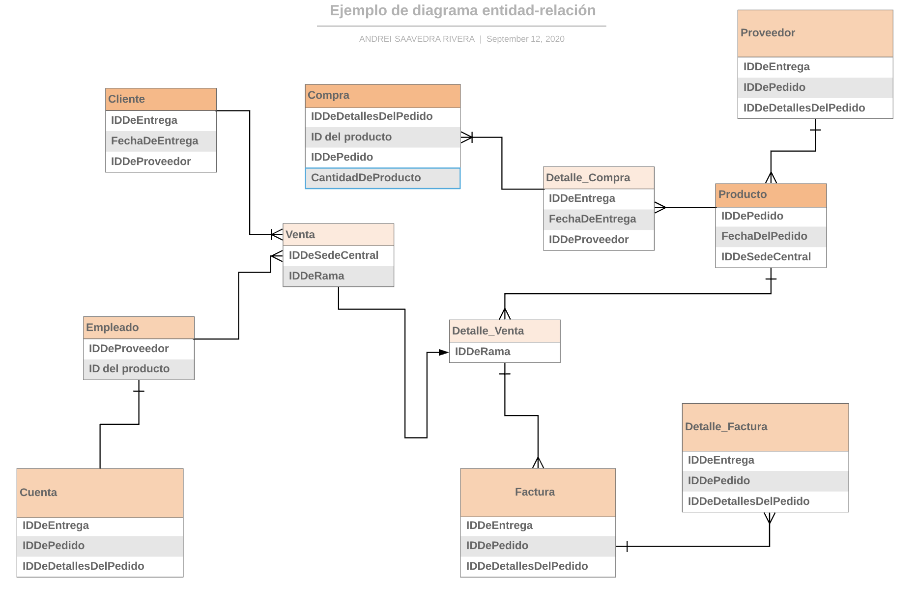

# 13. Github

# 14. Cuadro de Planificación de pruebas por incremento

|  |  |  |  |  |  |  |  |
| --- | --- | --- | --- | --- | --- | --- | --- |
| **Caso de Uso** | **Datos de Entrada Normal** | **Resultado Esperado Normal** | **Datos de Entrada anómalo** | **Resultado esperado anómalo** | **Intentos** | | |
| **1** | **2** | **3** |
| Registrar Cliente | DNI | Registro de cliente exitoso | -Conjunto de caracteres incongruentes -No cumple con las expresiones regulares -Campos vacíos | Cliente no Registrado | **-** | **-** | X |
| Nombre |
| Apellido Paterno |
| Apellido Materno |
| Direccion |
| Telefono |
| Email |
| Fecha de nacimiento |
| Registrar Empleado | DNI | Registro de Empleado Exitoso | Conjunto de caracteres incongruentes -DNI incorrecto -Nombre incorrecto | Empleado no Registrado | **-** | **-** | X |
| Nombre |
| Apellido Paterno |
| Apellido Materno |
| Direccion |
| Telefono |
| Fecha de nacimiento |
| Contraseña |
| Email |
| Registrar Productos | ID Producto | Registro de Producto Exitoso | Conjunto de caracteres incongruentes -DNI incorrecto -Nombre incorrecto | Producto no Registrado | **-** | **-** | X |
| Nombre |
| Proveedor |
| Fecha de caducidad |
| Stock |
| Precio |
| Autentificar usuario | Usuario | Se autentifico el usuario correctamente | -No ingrese caracteres anomalos | Usuario no autentificado | **-** | **-** | X |
| Contraseña |
| Registrar Venta | ID Venta | Se registro la venta exitosamente | -Trabajador no existente -Producto no existente -Campo vacio | Venta no Registrada | **-** | **-** | X |
| ID Trabajador |
| ID Cliente |
| ID Producto |
| Cantidad |
| Fecha de Emision |
| Precio Neto |
| Mostrar Productos | Nombre del producto | La lista de productos se ha mostrado exitosamente | -Conjunto de caracteres incongruentes -Nombre producto no encontrado | Consulta no satisfactoria | **-** | **-** | X |
| Modificar precio | Nombre del producto | El precio se ha modificado exitosamente | -Producto inexistente | Precio no Modificado | **-** | **-** | X |
| Precio nuevo |
| Actualizar stock | Nombre del producto | Actualizacion de stock exitosa | Conjunto de caracteres incongruentes -producto no encontrado | Stock no Actualizado | **-** | **-** | X |
| Stock actual |
| Registrar Compra | ID Compra | Registro de compra exitosa | Conjunto de caracteres incongruentes -cantidad en formato incongruente | Compra no Registrada | **-** | **-** | X |
| ID Producto |
| Cantidad |
| Fecha de Emision |
| Precio Neto |
| Registrar Proveedor | RUC | Registro de proveedor exitoso | Conjunto de caracteres incongruentes -RUC mal especificado | Proveedor no Registro | **-** | **-** | x |
| Nombre |
| Direccion |
| Email |

# 15. Github - Version 2.0